Číslo zápisu: 187656 Znění: -

_______________________________________________________________________________________

Číslo zápisu: 310791 Znění: SIPO

_______________________________________________________________________________________

Číslo zápisu: 310152 Znění: CennýBalík

_______________________________________________________________________________________
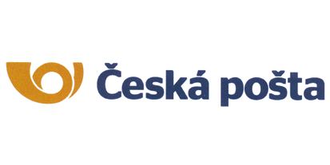

Číslo zápisu: 310396 Znění: Česká pošta

_______________________________________________________________________________________

Číslo zápisu: 312571 Znění: Česká pošta

_______________________________________________________________________________________

Číslo zápisu: 319125 Znění: Písmenové známky (slovní ochranná známka)

_______________________________________________________________________________________

Číslo zápisu: 332176 Znění: Balík Expres

_______________________________________________________________________________________
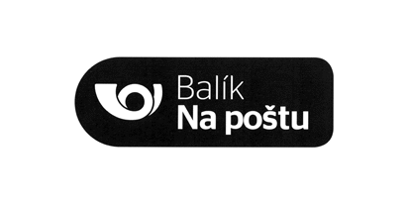

Číslo zápisu: 332177 Znění: Balík Na poštu

_______________________________________________________________________________________

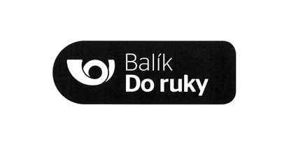

Číslo zápisu: 332178 Znění: Balík Do ruky

_______________________________________________________________________________________
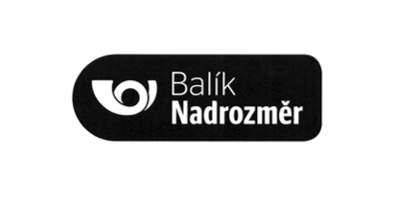

Číslo zápisu: 332179 Znění: Balík Nadrozměr

_______________________________________________________________________________________
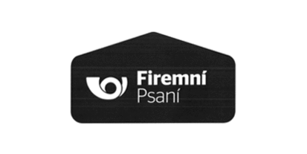

Číslo zápisu: 332133 Znění: Firemní Psaní

_______________________________________________________________________________________
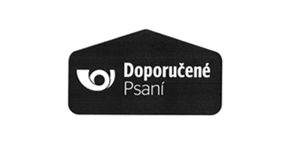

Číslo zápisu: 332134 Znění: Doporučené Psaní

_______________________________________________________________________________________

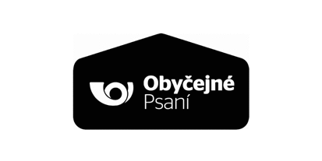

Číslo zápisu: 332135 Znění: Obyčejné Psaní

_______________________________________________________________________________________
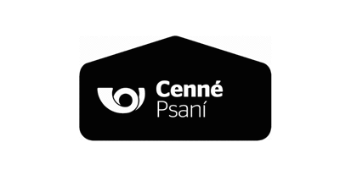

Číslo zápisu: 333092 Znění: Cenné Psaní

_______________________________________________________________________________________

